Тема урока: Олимпийские и Паралимпийские ценности.
Цели урока:
- актуализация информации о XXII Олимпийских зимних играх и XI Паралимпийских зимних играх, имеющейся у школьников;
- расширение представлений школьников о XXII Олимпийских зимних играх и XI Паралимпийских зимних играх;
- включение школьников в активное освоение системы олимпийских и паралимпийских ценностей;
- устойчивые знания и понимание школьниками ценностей Олимпийского и Паралимпийского движения.
Тип урока: интерактивная организационно-деловая игра.
Техническое и иное обеспечение:
- мультимедийный проектор, компьютер, экран;
- дидактические материалы;
Структура урока

Содержание/деятельность | Экран | Хронометраж
1. Актуализация имеющейся у детей информации об олимпийских ценностях.  Примерные вопросы учителя:  Учитель:  – Что вам известно об Олимпийских играх?  – С чем, прежде всего, связывают понятие "Олимпийские игры"? | 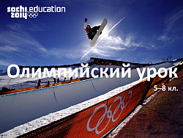 | 3 мин.
Учитель:  – Знаете ли вы, что в Сочи будут проходить не только Олимпийские игры, но и Паралимпийские? Обратите внимание на сроки проведения Игр.  – Что вы знаете о Паралимпийских играх?  – Как выступила российская сборная в Играх 2010 в Ванкувере? Сколько медалей мы получили? Можете ли назвать имена самых ярких спортсменов? | 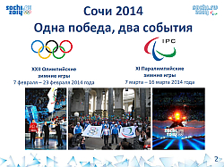 | 3 мин.
Учитель:  – Какими видами спорта вы увлекаетесь? Какие из названных вами относятся к олимпийским видам?  – Сколько олимпийских зимних видов спорта?  Всего 7 олимпийских зимних видов спорта по классификации МОК, что соответствует числу международных федераций.  - Лыжный спорт, конькобежный спорт и бобслей делятся на дисциплины, то есть подвиды. Всего их 15.  - В России более распространена другая классификация – 15 видов, которые соответствуют 15 названиям на слайде.  - Количество видов спорта, включенных в Игры, постоянно растет.  - Так в последние годы в олимпийский список вошли фристайл, шорт-трек, сноуборд.  Обратите внимание на символ Олимпийских игр: пять колец, символизирующих пять континентов. | 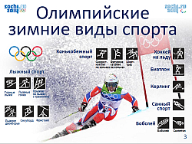 | 2 мин.
Учитель:  – Паралимпийских зимних видов спорта всего пять. В отличие от олимпийских, эти виды спорта регулируются не международными спортивными федерациями, а непосредственно Международным паралимпийским комитетом.  Исключение составляет паралимпийский керлинг на колясках, который регулирует WCF (Всемирная федерация керлинга).  Обратите внимание на символ Паралимпийских игр (в правом верхнем  углу): три "агитоса" символизируют соответственно разум, тело и несломленный дух. (Agitos = "я двигаюсь" на латыни.) Три наиболее распространенных цвета во флагах государств мира. | 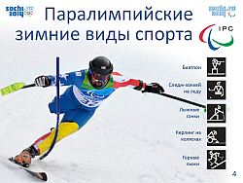 | 2 мин.
Учитель:  –Предлагаю вам познакомиться с талисманами игр прошлых Олимпийских и Паралимпийских игр.  –Известно ли вам, когда будет выбран талисман наших Игр 2014 года?  Талисман Игр 2014 года в Сочи всенародно будет выбран за 3 года до их начала.  Талисман – это символ игр, приносящий удачу. Это могут быть милые зверушки или сказочные существа, которые будут любимы всеми жителями нашей страны.  –7 февраля 2011 г. в прямом эфире телевизионного шоу страна выбрала из присланных со всей нашей страны талисманов, которые придумывали и дети, взрослые, Талисман Игр Сочи 2014 г. Их будет целых три! Леопард, Зайка и Белый медведь. А Талисманом Паралимпийских игр станут Лучик и Снежинка. А вам, ребята нравится этот выбор? | 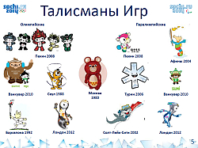 | 2 мин.
2. Мотивация школьников к освоению новой информации  Учитель:  – Какие качества необходимы для того, чтобы заниматься спортом?  – Принимали ли участие в соревнованиях? Кто? Когда? В каких?  – Какие качества вам потребовалось проявить для того, чтобы победить (или принимать участие)?  – Вы верно отмечаете, что Олимпийские игры – это не только спорт, но и проявление качеств характера. |  | 3 мин.
3. Проведение организационно-деловой игры  Учитель:  – Как мы выяснили, Олимпийское и Паралимпийское движение выходит далеко за рамки Игр. Все спортсмены, которые выступают на Играх или только тренируются, чтобы туда попасть, обладают качествами, которые можно объединить в ряд жизненных принципов. Эти принципы называются олимпийскими и паралимпийскими ценностями.  Приведу несколько примеров. |  | 5 мин.
– Вам известно имя этой спортсменки? Можете что-нибудь рассказать об этом человеке?  Есть виды спорта, в которых Россия традиционно сильна: хорошие тренеры, специальные стадионы, целая история замечательных побед и т.д. Но иногда приходится создавать историю побед с нуля. Так, Екатерина Илюхина впервые в истории России выиграла серебряную медаль в сноуборде (параллельном слаломе) – спорте, который в России только развивается. Она поставила перед собой цель и сделала все, чтобы ее добиться. Так она действует не только в спорте, но и в жизни.  К чему нужно стремиться, чтобы достигать таких результатов? Сочетать стремление к победе, трудолюбие, желание осваивать новое, идти своим путем в спорте, в жизни? | 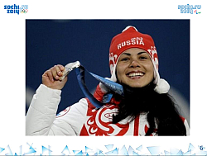 | 2 мин.
Ответы школьников.  Учитель:  – Как вы понимаете фразу "стремиться к совершенству"? Что это значит для вас? | 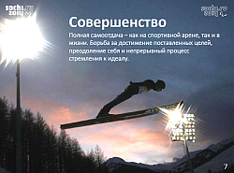 | 1 мин.
Учитель:  –Кто знает, как это звучит на английском? | Excellence
Учитель:  – Вы знаете, что в Древней Греции во время Олимпиад останавливали войны, и сейчас олимпийский спорт активно используется для поддержания мира.  В 1936 году Олимпийские игры проходили в нацистской Германии. Гитлер, расист, впадал в ярость от побед чернокожих спортсменов. Однако неожиданно для Гитлера весь мир обошла фотография немецкого легкоатлета Лутца Лонга, который весело болтал со своим чернокожим соперником – четырехкратным олимпийским чемпионом Джесси Оуэнсом. Они подружились на Олимпийских играх. Какие отношения между народами пропагандирует Олимпизм? | 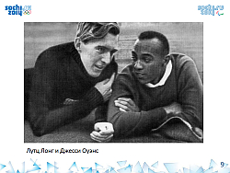
 | 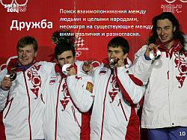 | 1 мин.
Учитель:  – А на английском? | Friendship | 2 мин.
Учитель:  – В спорте есть такой термин как Фэйр Плей. Кто знает, как это переводится? (Честная игра.) Это означает, что спортсмены должны соблюдать правила и соревноваться между собой только в честной борьбе, без подножек и без допинга (запрещенных лекарств).  Вот еще один эпизод: в 2001 году знаменитый американский велосипедист Лэнс Армстронг заметил падение своего ближайшего соперника Яна Ульриха, двигающегося позади него, остановился и подождал, пока тот снова вошел в гонку. Двумя годами позже Ульрих ответил Армстронгу тем же.  Какое качество проявили спортсмены? | 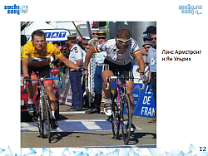 | 2 мин.
Ответы школьников. | 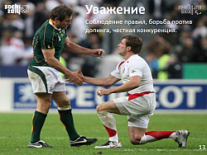 | 2 мин.
Учитель:  – А на английском? | Respect | 1 мин.
Учитель:  – Одна из олимпийских ценностей – уважение – подразумевает уважение к людям и окружающей среде. Спорт и окружающая среда взаимосвязаны потому, что спорт нуждается в качественной окружающей среде, а также потому, что крупные спортивные мероприятия могут негативно воздействовать на окружающую среду.  Олимпийские объекты Игр 2014 частично соприкасаются с особо охраняемой природной территорией Сочинского национального парка. Как можно оберегать природу Сочи? (Ответы школьников.)  А как на английском будет "Спорт и окружающая среда"? | 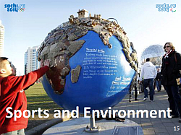 | 2–3  мин.
Учитель:  – Итак, мы с вами сформулировали три ценности Олимпийского движения.  Давайте их повторим. А чтобы вы запомнили их лучше, давайте выучим слоган "Дружба, Совершенство, Уважение – ценности Олимпийского движения!" | 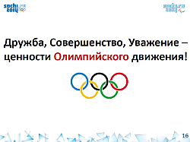 | 1 мин.
Учитель:  – Добиваться побед всегда нелегко. Мы сегодня уже говорили о победах наших спортсменов-паралимпийцев.  Как вы думаете, какие качества помогли им преодолеть себя?  Школьники называют 2–3 качества. |  | 2 мин.
Учитель:  – Как называется этот вид спорта?  Слышали имя – Ирек Зарипов?  Ирек Зарипов, который в 17 лет попал в аварию и остался инвалидом (ампутация обеих ног), через два года после несчастья сделал важный шаг, начав заниматься лыжами и биатлоном. А теперь он – четырехкратный чемпион Паралимпийских игр в Ванкувере и посол "Сочи 2014". Какими качествами нужно обладать, чтобы сделать первый шаг, когда все вокруг говорят о том, что у тебя нет шансов? (Смелость.) | 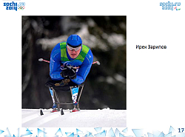 | 1 мин.
 | 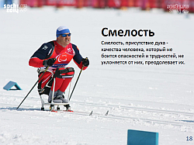 | 1 мин.
Учитель:  – А как на английском? | Courage | 1 мин.
Учитель:  – Что такое соревнование? Вы правы, это отбор лучших из большого количества спортсменов, участников соревнований. Но в начале события все находятся примерно в одинаковых стартовых условиях.  Каждый должен иметь возможность проявить себя и добиться успеха.  Как вы назовете принцип, условие, которое обеспечит объективность соревнований, их справедливость? (Равенство.) | 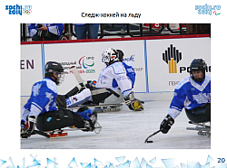 | 1 мин.
Ответы школьников  Учитель:  – Когда и в связи с чем вы вспоминаете о равенстве? | 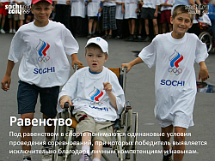 | 1 мин.
Учитель:  – А как на английском? | На экране появляется слово  Equality | 1 мин.
Учитель:  – Знаете ли вы, что паралимпийская чемпионка Пекина Олеся Владыкина смогла всего за полгода после тяжелой травмы (потеряла руку) целенаправленно и планомерно научиться плавать по-новому и в конце концов установить мировой паралимпийский рекорд? Какое качество ей в этом помогло? (Решимость.) | 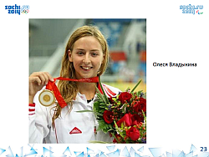 | 1 мин.
Ответы школьников  Учитель:  – Кто из вашей школы самый решительный? Согласитесь, что решимость связана с таким качеством, как ответственность, сила воли. Можно принять решение, но важно довести его до воплощения. Те спортсмены-паралимпийцы, о которых мы сегодня говорили, сумели не только принять решение, но и следовать поставленной цели. (Решимость.) | 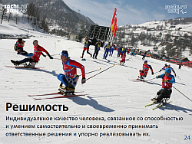 | 1 мин.
Учитель:  – А как на английском? | На экране появляется слово  Determination | 1 мин.
Учитель:  – (Для образовательных учреждений Сочи) Вы помните, как наш город отстаивал свое право на проведение Олимпийских игр? Вы принимали в этом участие? Какое? Это, действительно, коснулось каждого сочинца. (Вдохновение.) |  | 1 мин.
Учитель:  – Как вы думаете, какие чувства испытывают спортсмены-паралимпийцы, которые сами сумели изменить свою жизнь? Ведь у каждого из них за плечами – месяцы, годы болезней, у многих утрата веры в собственные возможности и силы. Но они сумели победить собственные болезни, стать первыми. (Вдохновение.) | 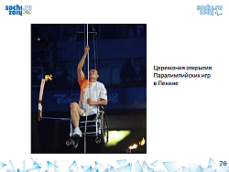 | 1 мин.
Ответы школьников  Учитель:  – Когда и в связи с чем вы вспоминаете о вдохновении? | 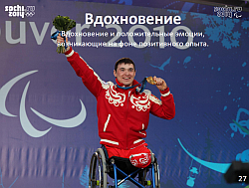 | 1 мин.
Учитель:  – А как на английском? | На экране появляется слово  Inspiration
Учитель:  – Итак, мы с вами сформулировали 4 ценности паралимпийского движения. Давайте их повторим. А чтобы вы запомнили их лучше, давайте выучим слоган "Смелость, Равенство, Решимость, Вдохновение – ценности Паралимпийского движения!" | 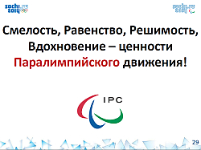 | 1 мин.
Учитель:  – А теперь предлагаю устроить небольшое соревнование.  Разделитесь на две группы. У каждого из вас есть карточки двух цветов: красный цвет символизирует олимпийские ценности, а синий – паралимпийские.  Одна группа называет ценности, а другая поднимает карточку того цвета, которому соответствует эта ценность: Олимпийского или Паралимпийского движения.  Команда №1 задает вопросы до тех пор, пока команда №2 не допустит ошибок. Потом меняетесь ролями. Победит та команда, которая не ошибется. (Вариант: если школьники сидят за партами, то каждый последовательно называет ценности, а соседний ряд реагирует поднятием красной или синей карточки.) | Дидактический материал: карточки двух цветов | 3 мин.
Учитель:  – А теперь определим самую оперативную команду. Кто быстрее угадает все слова? | 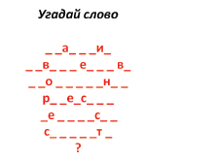 | 1 мин.
3. Обобщение полученной информации  Учитель:  – Игры – это не просто спорт. А значит, и ценности Игр можно применить не только к профессиональным спортсменам. Никто не станет спорить, к примеру, что равенство – это хорошо или что дружба делает общение приятным и интересным. И честно признаемся, что немного решимости никому еще не повредило.  Олимпийские и паралимпийские ценности помогают нам научиться добиваться успеха и осуществлять наши мечты, оставаясь в гармонии с собой, с окружающим миром и другими людьми. | 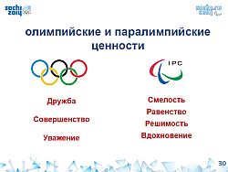 | 1 мин.
4. Домашнее задание
1) Напишите (можно вместе с друзьями, родителями) эссе на темы олимпийских и паралимпийских ценностей, взаимосвязи спорта и окружающей среды.

 |  | 40 мин.
Дидактический раздаточный пакет: карточки красного и синего цвета

